Jorge Eliécer Gaitán y el debate de las Bananeras (1929)

**JOSÉ ABELARDO DÍAZ JARAMILLO**

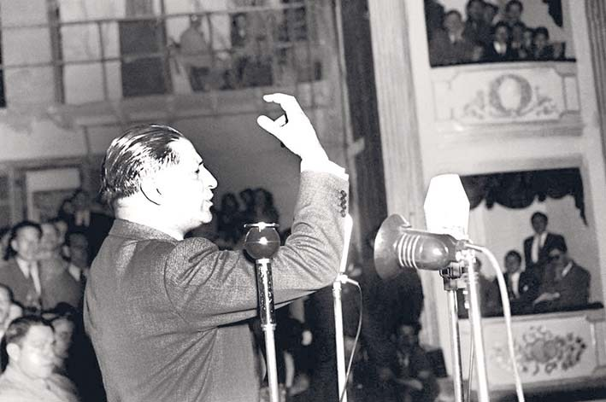**Jorge Eliécer Gaitán. Foto de Archivo.**

**Impacto de la masacre de las bananeras**

En septiembre de 1929, el joven parlamentario Jorge Eliécer Gaitán realizó en el Congreso de la Republica un debate en torno a los sucesos ocurridos en diciembre de 1928 en la zona bananera, en que fueron asesinados por balas del Ejército un número indeterminado de trabajadores que realizaban una huelga. A noventa años del famoso debate que trascendió la coyuntura política del momento y se convirtió en un referente para comprender las circunstancias previas y las consecuencias del luctuoso suceso, y por tratarse de uno de los eventos políticos más importantes en la historia parlamentaria de Colombia, es oportuno volver la mirada sobre él.

1929 fue un año decisivo para Colombia: fue el año en que estalló la crisis económica internacional, que originó en el país tensiones expresadas en movilizaciones sociales en campos y ciudades; también fue el año en que se agudizó la crisis política que selló el destino de la Hegemonía Conservadora, y allanó el camino al poder del liberalismo. Se realizaron las jornadas de protesta que se registraron en Bogotá en junio, por la inconformidad con la presencia de un grupo de funcionarios corruptos de la administración municipal. Los hechos, conocidos como las *jornadas contra la rosca,* contribuyeron al deterioro del régimen conservador, ya que tanto el presidente Miguel Abadía Méndez, como el comandante de la Policía, Carlos Cortés Vargas, implicados en la masacre de 1928, eran ahora responsables de la represión contra los manifestantes en las calles de Bogotá. La presencia de estas dos figuras alimentó la indignación social, que se fortaleció luego del asesinato del estudiante Gonzalo Bravo Pérez en la noche del siete de junio.

Un aspecto visible en las movilizaciones callejeras de junio de 1929 fue la representación de un sentimiento colectivo de injusticia frente a lo ocurrido en diciembre de 1928. La inconformidad ciudadana se vio recreada en las calles cuando los manifestantes evocaron lo sucedido en Ciénaga, empleando carteles con símbolos alusivos a la masacre de los trabajadores, con mensajes como *Venimos del Magdalena, Venimos de las Bananeras, Abajo Cortés Vargas.* Evidentemente, se mostraba que, pese a los meses transcurridos, no se había olvidado lo ocurrido en el norte del país, y que continuaba latente el clamor de justicia para los responsables intelectuales y materiales de la masacre. Uno de los protagonistas de las protestas de junio, Jorge Eliécer Gaitán, pudo advertir la presencia de una memoria activa de la masacre bananera en las calles de la ciudad, lo que debió motivarlo a adelantar un debate en el Congreso sobre ese acontecimiento.

**El debate sobre las bananeras**

En el debate en la Cámara de Representantes, Jorge Eliécer Gaitán se propuso demostrar la responsabilidad del Estado en la muerte de los trabajadores bananeros. Antes de la huelga bananera en noviembre de 1928, Gaitán ya descollaba como una emergente figura juvenil del liberalismo. En 1924 había sido elegido diputado a la Asamblea Departamental de Cundinamarca, y para 1929 era conocido como un “bolchevique radical”, por la invocación que hacía de las masas y de la transformación social.

En su condición de representante electo, y antes de tomar posesión, Gaitán visitó la región bananera, con el propósito de obtener información y material probatorio que demostrara las ofensas y arbitrariedades a que fueron sometidos los trabajadores y pobladores por el Ejército en diciembre de 1928. El interés del político era hablar con las viudas, con los huérfanos, con los sobrevivientes de los hogares humildes, condenados al agobiador trabajo infecundo. Una nueva visita de Gaitán a la zona pocos días después, fue comentada por un corresponsal de la prensa barranquillera así: “Acaba de regresar a esta ciudad el doctor Jorge Eliécer Gaitán, de su segundo viaje a la zona bananera. Los descubrimientos que ha hecho son verdaderamente macabros y terribles. Cuando el país conozca la formidable documentación levantada por el doctor Gaitán, sentirá angustia, desconcierto y dolor por el patriotismo ultrajado, lo mismo que todos aquí sienten ante el mismo conocimiento de hechos que permanecían ocultos, antes de la llegada del doctor Gaitán”.

Semanas más tarde de haberse posesionado, y durante quince días, Gaitán realizó el que vendría a ser uno de los más famosos debates en la historia parlamentaria de Colombia. En sus intervenciones, el joven liberal describió las arbitrariedades a las que la United Fruit Company sometía a los trabajadores y el enorme poder de que gozaba la compañía en la región. También ilustró con detalles la postura apátrida del Gobierno y del Ejército desde el comienzo del conflicto laboral, al asumir la defensa de los intereses de la empresa estadounidense, en contravía de los empleados y pobladores, que eran, valga recordarlo, colombianos de nacimiento. Célebres fueron las palabras con las que Gaitán describió los actos cometidos por el aparato armado del Estado: “Dolorosamente sabemos que en este país el gobierno tiene la metralla homicida para los hijos de la patria y la temblorosa rodilla en tierra ante el oro americano”. De ahí que Gaitán catalogara de *delitos de lesa patria* los actos cometidos por Abadía Méndez, Cortés Vargas y sus soldados, *hombres despiadados e inmisericordes*.

Al final de cada intervención de Gaitán, y por efecto de su apasionada oratoria y por la forma de argumentar sus planteamientos, centenares de admiradores se reunían a las puertas del Capitolio para ovacionarlo y conducirlo en hombros, entre ‘vivas’, por las calles del centro de Bogotá. Luego del debate, y como efecto político del mismo, Gaitán logró la aprobación de una ley que disponía la revisión de las sentencias proferidas a las personas acusadas de participar en la huelga bananera, y establecía compensaciones económicas a las viudas y los hijos de trabajadores que fueron víctimas de la acción de los militares. La revisión de las sentencias y el resarcimiento económico a las víctimas fue catalogada como un triunfo del joven parlamentario, y conllevó a que el debate promovido por él fuese considerado como “la primera defensa del pueblo colombiano desde el recinto del Congreso de que tuvieron memoria los bogotanos” (Herbert Braun, Mataron a Gaitán). A los pocos meses, el Congreso aprobó una amnistía para 300 trabajadores que fueron sentenciados a penas de entre 10 a 20 años. Además, en las nuevas elecciones presidenciales el Partido Conservador sufrió una derrota que lo sacó del gobierno, luego de más de treinta años de hegemonía política. Los ecos de la masacre de las bananeras de 1928 incidieron en la suerte del conservatismo, así como el célebre debate adelantado por Jorge Eliécer Gaitán en el Congreso.